Fecha: ______________

Del uno (1) al cinco (5), ¿qué tan satisfecho/a te sientes con la atención brindada?

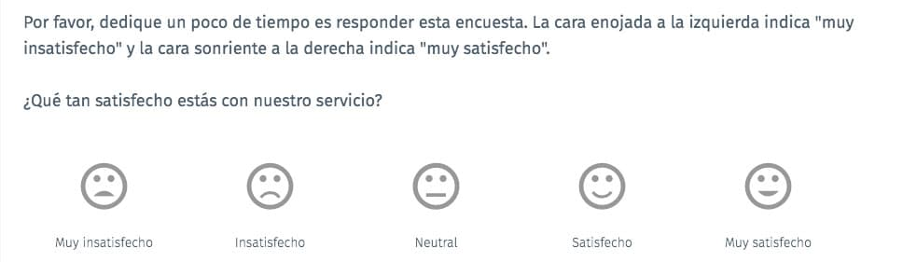

5

4

3

2

1

¿Crees que las estrategias utilizadas dentro de este espacio son adecuadas?

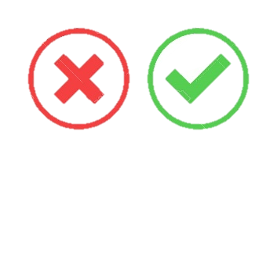

SI

NO

¿Cree que el espacio del Centro de escucha es adecuado para realizar esta actividad?



SI

NO

¿Dentro de este espacio se sintió escuchado?



SI

NO

Recomendaciones para mejorar el Centro de escucha: ________________________________________________________________________________________________________________________________________________________________________________________________________________________________________________________________________

____________________________

**Firma del trabajador**